Débuter en apiculture
L’essaimage
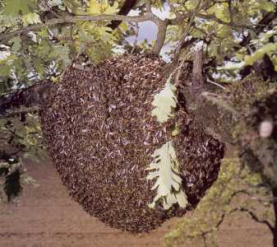

Les étapes:
- Pourquoi les abeilles essaiment ?
- La période d’essaimage
- Prévenir l’essaimage
- Récupérer un essaim naturel

Qu’est-ce que l’essaimage ?
- Processus naturel chez les abeilles: C’est le seul moyen pour faire subsister l’abeille.
- Départ d’une partie de la colonie avec la vieille reine.
- Un élevage royal est effectué (plusieurs prétendantes, une élue). Celui ci est initié avant le départ de la vieille reine.

La période
- Fin du printemps
- Après les premières grandes miellées (exemple: Courant mai en Champagne à la fin de la
floraison du Colza)

Les causes
● Manque d'espace de stockage (pollen/nectar)
● Congestion du nid à couvain
● Distribution des âges des ouvrières
● Surpopulation d'abeilles adultes
● Races
● Age de la reine
●...
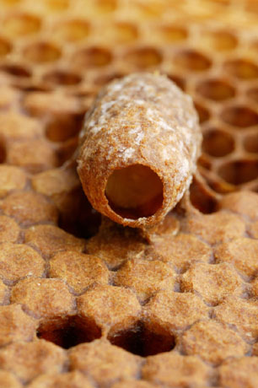

Symptômes visibles:
● Construction d'amorces de cellules royales de la part des ouvrières:
le nombre est variable

Eléments non visibles:
● La reine vient pondre: (7-12 jours avant essaimage)
● Grosse production de gelée royale par les ouvrières pour nourrir les futures reines
● Le régime alimentaire de la reine est réduit:
- baisse de la ponte,
- réduction de la taille de ses ovaires pour qu'elle puisse voler
● De nombreuses butineuses deviennent éclaireuses: Baisse de le récolte de pollen et nectar.
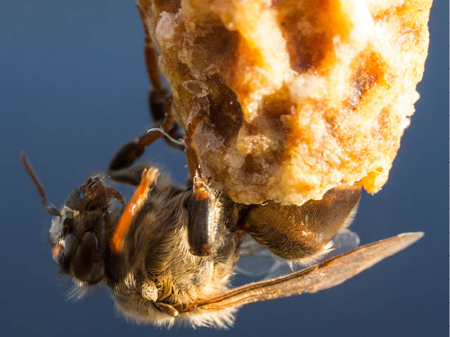
Attitude de l'essaim initial:
● Une fois la/les cellule(s) royale(s) operculée(s):
Risque de départ de l'essaim.

Quelle attitude adopter ?
Faut-il laisser faire la nature (départ d'un essaim)
● Oui si on peut récupérer l'essaim
– Constitution d'une nouvelle colonie
– Ou réunir l'essaim avec la nouvelle colonie (une fois la reine fécondée)
● Non
– Perte de butineuses: récolte réduite
– Risque que la fécondation de la reine n'ait pas lieu: météo, oiseaux …

Récupération d'un essaim:
● Opération assez facile car les abeilles sont pas agressives: elles sont gorgées de miel.
● Il suffit d'avoir une boîte et de la présenter dessous pour pouvoir le cueillir.

Mise en ruche:
● Attention à l'acceptation de la ruche
● On fournira des cires gaufrées à l'essaim
– Course contre la montre: 21 jours avant d'avoir des jeunes abeilles
● Attention, penser à nourrir régulièrement cet essaim, surtout si on se trouve en trou de miellée.

Prévention
● A partir du mois d'avril, à chaque visite (tous les 7 jours)
● Enlever les amorces de Cellules Royales
● Vérifier qu'il n'y pas eu de ponte dans ces cellules
● Introduction de cires neuves en rive de couvain
● Clippage des reines
● Avoir de jeunes reines
● Faire des EA (essaims artificiels)

Remarques / notes :

